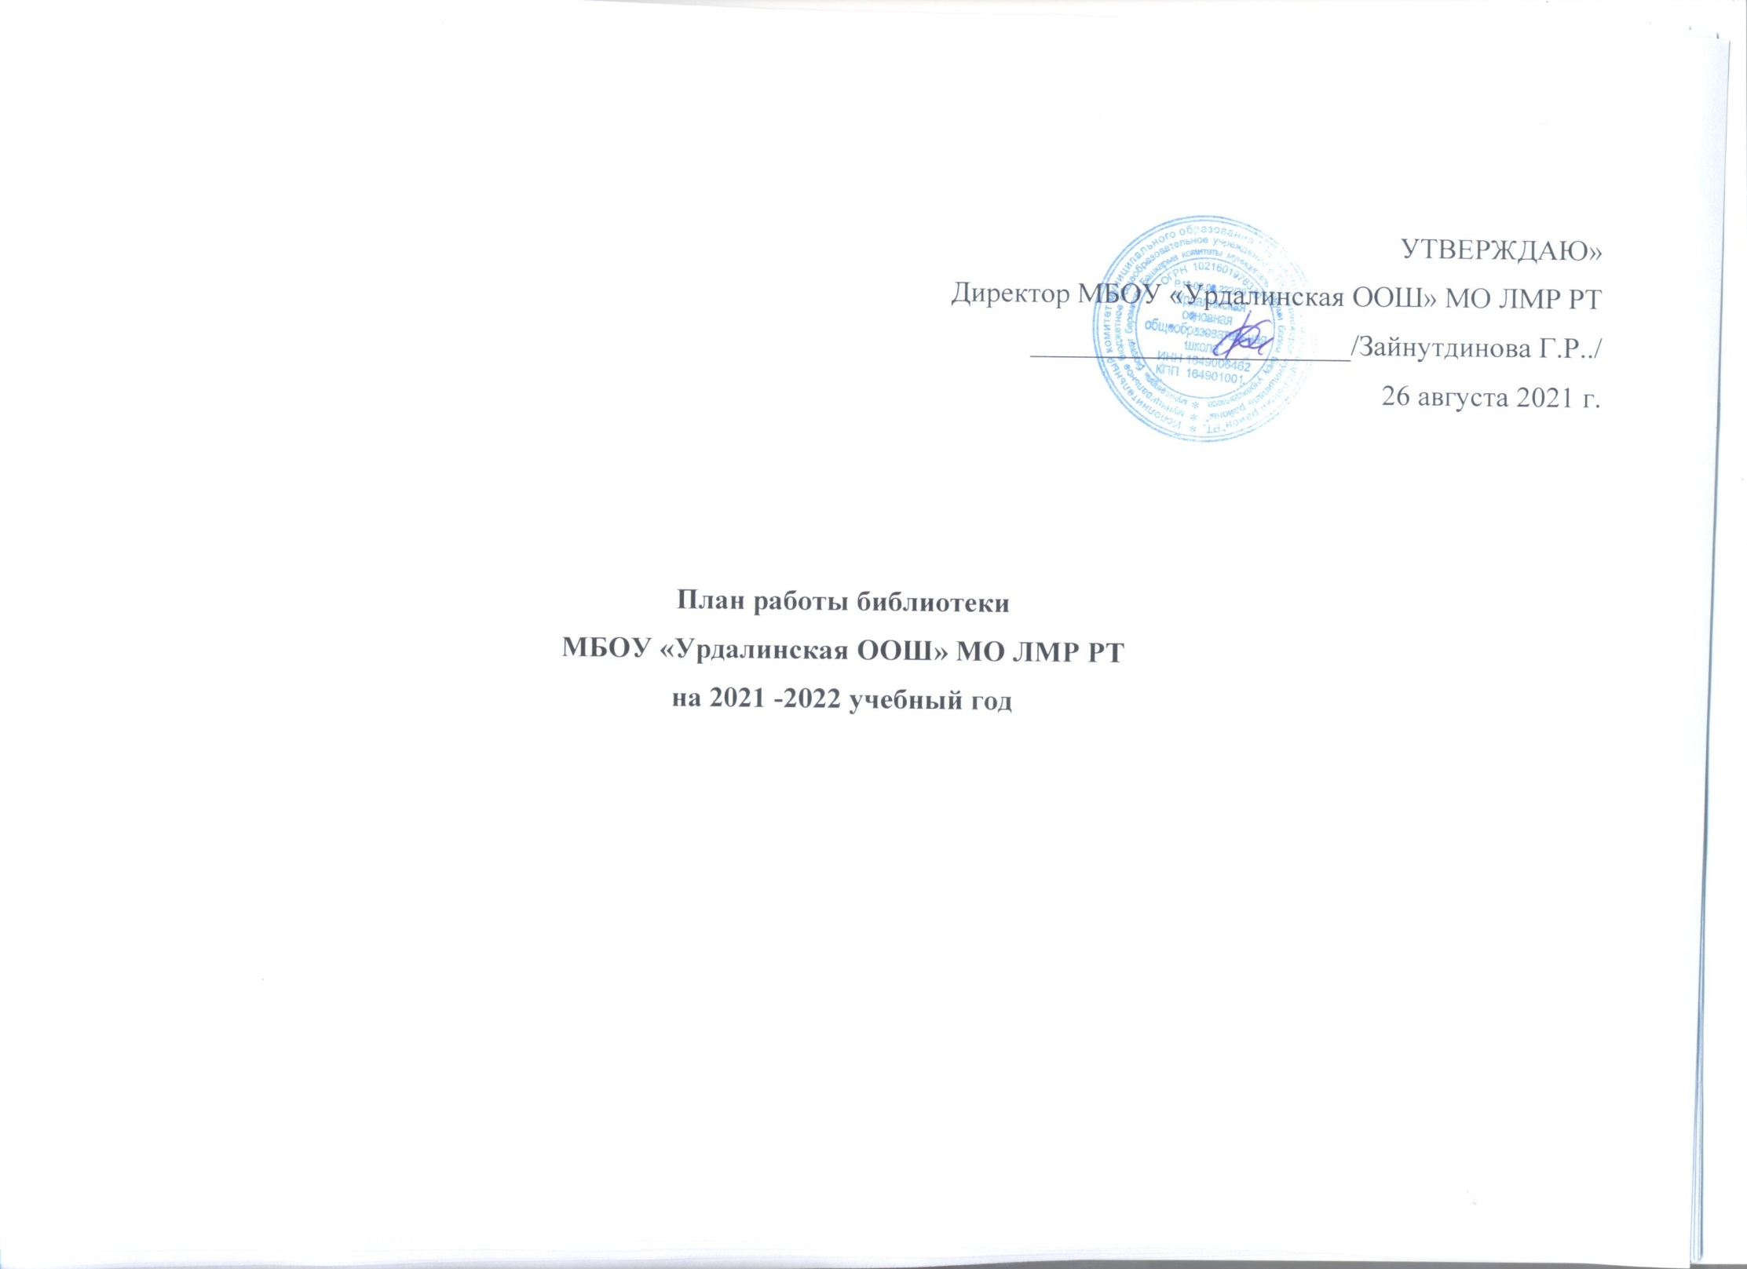Цель работы школьной библиотеки:
- обеспечение учебно-воспитательного процесса всеми формами и методами библиотечного обслуживания;
- содействие педагогическому коллективу в развитии и воспитании учащихся;
- привитие учащимся любви к чтению, воспитание культуры чтения, бережного отношения к печатным изданиям;
- привлечение учащихся к систематическому чтению с целью успешного изучения учебных предметов, развития речи, познавательных интересов и способностей, расширения кругозора;
- оказание помощи в деятельности учащихся и учителей при реализации образовательных проектов.

Задачи школьной библиотеки:
- Формирование библиотечного фонда в соответствии с образовательной программой.
- Осуществление каталогизации и обработки— книг, учебников, журналов, картотеки учебников, запись и оформление вновь поступившей литературы, ведение документации.
- Оформление новых поступлений в книжный фонд, знакомство с новыми книгами литературы согласно датам литературного календаря.
- Осуществление своевременного возврата выданных изданий в библиотеку.
- Осуществление образовательной, информационной и воспитательной работы среди учащихся школы.
- Организация мероприятий, ориентированных на воспитание нравственного, гражданско-патриотического самосознания личности, формирование навыков здорового образа жизни.
- Оказание помощи в деятельности учащихся и учителей при реализации образовательных проектов. Работа с педагогическим коллективом.
- Формирование у детей информационной культуры и культуры чтения.
- Воспитание патриотизма и любви к родному краю, его истории, к малой родине.

Основные функции школьной библиотеки:
- Информационная — предоставление возможности использования информации вне зависимости от ее вида, формата и носителя.
- Воспитательная — способствует развитию чувства патриотизма по
отношению к государству, своему краю и школе.
- Культурологическая — организация мероприятий, воспитывающих культурное и социальное самосознание, содействующих эмоциональному развитию учащихся.
- Образовательная — поддержка и обеспечение образовательных целей, сформированных в задачах развития школы и в образовательных программах по предметам.

Направления деятельности библиотеки:
- библиотечные уроки;
- информационные и прочие обзоры литературы;
- беседы о навыках работы с книгой;
- подбор литературы для внеклассного чтения;
- выполнение библиографических запросов;
- поддержка общешкольных мероприятий.

ФОРМИРОВАНИЕ ФОНДА БИБЛИОТЕКИ:
- работа с библиотечным фондом учебной литературы.
- подведение итогов движения фонда.
- диагностика обеспеченности учащихся
- работа с перспективными библиографическими изданиями (тематическими планами издательств, перечнями учебников и учебных пособий, рекомендованных и допущенных Министерством образования и региональным комплектом учебников, прайс-листами)
- составление совместно с учителями-предметниками заказа на учебники и учебные пособия
- подготовка перечня учебников, планируемых к использованию в новом учебном году для учащихся
- прием и обработка поступивших учебников
- оформление накладных
- запись в книгу суммарного учета
- штемпелевание
- оформление карточки
- составление отчетных документов
- прием и выдача учебников по графику
- информирование учителей и учащихся о новых поступлениях учебников и учебных пособий
- оформление выставки «Знакомьтесь — новые учебники»
- списание фонда с учетом ветхости, морально-устаревшей и смены программ, по установленным правилам и нормам
- проведение работы по сохранности учебного фонда (рейды по классам и подведением итогов)

Работа с фондом художественной литературы
- Обеспечение свободного доступа.
- Выдача изданий читателям.
- Соблюдение правильной расстановки фонда на стеллажах.
- Систематическое наблюдение за своевременным возвратом в библиотеку выданных изданий.
- Ведение работы по сохранности фонда.
- Создание и поддержание комфортных условий для работы читателей

СПРАВОЧНО-БИБЛИОГРАФИЧЕСКАЯ РАБОТА:
- Ознакомление пользователей с минимумом библиотечно- библиографических знаний.
- Знакомство с правилами пользования библиотекой.
- Знакомство с расстановкой фонда.
- Ознакомление со структурой и оформлением книги.
- Овладение навыками работы со справочными изданиями.

ВОСПИТАТЕЛЬНАЯ РАБОТА:
- Формирование у школьников независимого библиотечного пользования.
- Обучение носителями информации, поиску, отбору и критической оценки информации.
- Развивать и поддерживать в детях привычку и радость чтения и учения.
- Организация выставок, стендов, проведения культурно-массовой работы.

Индивидуальная работа при выдаче книг:
- рекомендательные беседы,
- беседа о прочитанном,
- беседа о новых поступлениях (книг, журналов, справочников),
- исследования читательских интересов пользователя.

Профессиональное развитие работника библиотеки
- Посещение семинаров, участие в конкурсах, присутствие на открытых мероприятиях.
- Совершенствование традиционных и освоение новых библиотечных технологий.
- Расширение ассортимента библиотечно-информационных услуг.
- Самообразование: чтение журналов «Школьная библиотека», «Библиотека», «Библиотека в школе», газеты;
- Взаимодействие с другими библиотеками.
Работа с библиотечным фондом
№ | Содержание работы | Сроки исполнения | Ответственный
1 | Изучение состава фондов и анализ их использования | В течение года | Педагог-библиотекарь
2 | Работа с Федеральным перечнем учебников на 2021- 2022 г. Подготовка перечня учебников, планируемых к использованию в новом учебном году. Формирование общешкольного заказа на учебники и учебные пособия на 2022-2023 учебный год | Май, август, сентябрь | Педагог-библиотекарь
4 | Приём и техническая обработка новых учебных изданий | По мере поступления | Педагог-библиотекарь
6 | Прием и выдача учебников (по графику) | Май Август | Педагог-библиотекарь
7 | Информирование учителей и учащихся о новых поступлениях учебников и учебных пособий. | По мере поступления | Педагог-библиотекарь
8 | Обеспечение сохранности:  Рейды по проверке учебников  Проверка учебного фонда  Ремонт книг | Октябрь, февраль | Педагог-библиотекарь
9 | Санитарный день | 1 раз в месяц | Педагог-библиотекарь
Пропаганда краеведческой литературы
1. | Выставка « Край наш родной» | Постоянно | Педагог-библиотекарь
2. | Библиотечный урок: «Туган ягым – алтын бишек» | Ноябрь | Педагог-библиотекарь
Индивидуальная работа
1. | Создание и поддержание комфортных условий для работы читателей, обслуживание их на абонементе | В течение года | Педагог-библиотекарь
2. | Обслуживание читателей в читальном зале: учащихся и учителей. | В течение года | Педагог-библиотекарь
3. | Рекомендательные беседы при выдаче книг. | В течение года | Педагог-библиотекарь
4. | Беседы о прочитанных книгах | В течение года | Педагог-библиотекарь
5. | Рекомендательные и рекламные беседы о новых книгах, энциклопедиях и журналах, поступивших в библиотеку. | В течение года | Педагог-библиотекарь
6. | Проведение работы по сохранности учебного фонда (рейды по классам) | В течение года | Педагог-библиотекарь
Работа с педагогическим коллективом
1. | Информирование учителей о новой учебной и учебно-методической литературе | В течение года | Педагог-библиотекарь
2. | Консультационно-информационная работа с педагогами | В течение года | Педагог-библиотекарь
Реклама о деятельности библиотеки
1. | Наглядная (информационные объявления о выставках и мероприятиях, проводимых библиотекой) | В течение года | Педагог-библиотекарь
2. | Оформление выставки, посвященной книгам-юбилярам и другим знаменательным датам календаря | В течение года | Педагог-библиотекарь
Профессиональное развитие работников библиотеки
№ | Содержание работы | Срок исполнения | ответственные
1. | Анализ работы библиотеки за 2020- 2021 учебный год. | Май-июнь | Педагог-библиотекарь
2. | План работы библиотеки на 2021-2022 учебный год. | Август | Педагог-библиотекарь
3. | Участие в районном МО | Согласно плану | Педагог-библиотекарь
4. | Ведение учетной документации школьной библиотеки. | Методические дни. | Педагог-библиотекарь
5. | Совершенствование и освоение новых библиотечных технологий. | Постоянно | Педагог-библиотекарь
6. | Взаимодействие с библиотеками района. | Постоянно | Педагог-библиотекарь
Работа с читателями
№ | Содержание работы | Срок исполнения | Ответственные
1. | Обслуживание читателей на абонементе. | Постоянно | Педагог-библиотекарь
2. | Рекомендательные беседы при выдаче книг. | Постоянно | Педагог-библиотекарь
3. | Беседы со школьниками о прочитанном. | Постоянно | Педагог-библиотекарь
4. | Рекомендательные и рекламные беседы о новых книгах, энциклопедиях и журналах | По мере поступления | Педагог-библиотекарь
5. | Выставка одной книги по творчеству детских писателей и поэтов. | 4 раза в год | Педагог-библиотекарь
6. | «Десять любимых книг» — популярные издания (выставка) | Постоянно | Педагог-библиотекарь
7. | Выставка одной книги «Это новинка» | Сентябрь | Педагог-библиотекарь
8. | Просмотр читательских формуляров с целью выявления задолжников. Доведение результатов работы просмотра до сведения классных руководителей. | Один раз в четверть | Педагог-библиотекарь
9. | Проведение бесед о правилах поведения в школьной библиотеке, о культуре чтения книг и журнальной периодики. | Сентябрь | Педагог-библиотекарь
10. | Оформление и периодическое обновление читательского уголка | Август | Педагог-библиотекарь
11. | Подготовка рекомендаций для читателей — школьников в соответствии с возрастными категориями. | Постоянно | Педагог-библиотекарь
Массовая работа
1. | Оформление и обзор книжной выставки «Книги — юбиляры 2021-2022 года». | Сентябрь-май | Педагог-библиотекарь
2. | День солидарности в борьбе с терроризмом: выставка – беседа  «О трагедии Беслана». | 3 .09  В течение  года | Педагог-библиотекарь
3. | Всемирный день животных — Информационный стенд. Выставка книг авторов (Бианки, Пришвин и др.) | 4 октября | Педагог-библиотекарь
4. | Международный день школьных библиотек | 26 октября | Педагог-библиотекарь
5 | День Конституции РТ | 4 ноября | Педагог-библиотекарь
6. | День матери — Информационный стенд. | 25 ноября | Педагог-
7. | Всемирный день борьбы со СПИДОМ | 1 декабря | Педагог-библиотекарь
8. | День Конституции РФ | 12 декабря | Педагог-библиотекарь
9. | День Ленинградской блокады | 23 января | Педагог-библиотекарь
10. | Международный день родного языка | 21 февраля | Педагог-библиотекарь
11. | День защитника Отечества — Информационный стенд. Истоки праздника. | 23 февраля | Педагог-библиотекарь
12. | Международный женский день — Выставка произведений на тему «Великие женщины» | 8 марта | Педагог-библиотекарь
13. | Книжкина неделя.  По сказкам Х.К. Андерсена | Апрель | Педагог-библиотекарь
14. | День Победы в Великой Отечественной войне 1941-1945 гг. Выставка художественных произведений о ВОВ | 9 мая | Педагог-библиотекарь
16. | Последний звонок | Май | Педагог-библиотекарь
 | Прием учебников | Май-июнь | Педагог-библиотекарь

Педагог-библиотекарь: Абуярова Г.З.

Календарь знаменательных дат на 2021 - 2022 учебный год
Международные праздники:
7 сентября - Всемирный день уничтожения военной игрушки.
Эта дата стала отмечаться в 1988 году по инициативе Всемирной Ассоциации помощи сиротам и детям, лишённым родительской опеки. С идеей проведения всемирного дня, во время которого детям предлагается отказаться от военных игрушек, обменять их на другие (мягкие, конструкторы, настольные игры, автомобили, куклы и т.д.), эта организация выступила в 1987 году. В следующем году инициатива была услышана в разных странах и приобрела целый ряд сторонников, которые с того момента ежегодно участвуют в проведении акций отказа от военных игрушек.
8 сентября - Международный день грамотности. В своей резолюции, принятой на 14-й сессии, Генеральная конференция ЮНЕСКО признала необходимость совместных энергичных мер в международных усилиях по содействию грамотности во всем мире и провозгласила 8 сентября Международным днем распространения грамотности.
8 сентября - День памяти жертв фашизма (дата для 2019 года) - международная дата, которая отмечается ежегодно, во второе воскресение сентября и посвящена десяткам миллионов жертв фашизма.
21 сентября – Международный день мира. В 1982 году в своей резолюции Генеральная Ассамблея ООН провозгласила Международный день мира как день всеобщего прекращения огня и отказа от насилия.
1 октября – Международный день пожилых людей. 14 декабря 1990 года Генеральная Ассамблея ООН постановила считать 1 октября Международным днем пожилых людей.
28 октября (дата для 2019 года) Международный день школьных библиотек. Учрежден Международной ассоциацией школьных библиотек, отмечается в 4-й понедельник октября.
26 ноября - Всемирный день информации проводится ежегодно с 1994 года. В этот день в 1992 году состоялся первый Международный форум информатизации.
3 декабря – Международный день инвалидов. В 1992 году в конце Десятилетия инвалидов Организации Объединенных Наций (1983—1992) Генеральная Ассамблея ООН провозгласила 3 декабря Международным днем инвалидов
28 декабря - Международный день кино. 28 декабря 1895 года в Париже в «Гранд-кафе» на бульваре Капуцинов прошел первый сеанс синематографа братьев Люмьер.
8 февраля - День памяти юного героя-антифашиста отмечается в мире с 1964 года, который утвержден был очередной Ассамблеей ООН, в честь погибших участников антифашистских демонстраций - французского школьника Даниэля Фери (1962) и иракского мальчика Фадыла Джамаля (1963)
21 февраля – Международный день родного языка. Международный день родного языка, провозглашенный Генеральной конференцией ЮНЕСКО 17 ноября 1999 года, отмечается каждый год с февраля 2000 года с целью содействия языковому и культурному разнообразию.
8 марта – Международный женский день
21 марта – Всемирный день поэзии. В 1999 году на 30-й сессии генеральной конференции ЮНЕСКО было решено ежегодно отмечать Всемирный день поэзии 21 марта.
27 марта – Всемирный день театра. Установлен в 1961 году IX конгрессом Международного института театра.
1 апреля – День смеха/ День дурака
2 апреля – Международный день детской книги. Начиная с 1967 года по инициативе и решению Международного совета по детской книге 2 апреля, в день рождения великого сказочника из Дании Ганса Христиана Андерсена, весь мир отмечает Международный день детской книги
7 апреля – Всемирный день здоровья, отмечается ежегодно в день создания в 1948 году Всемирной организации здравоохранения.
12 апреля - Всемирный день авиации и космонавтики
1 мая – Праздник труда (День труда)
15 мая – Международный день семьи, учрежден Генеральной Ассамблеей ООН в 1993 году
24 мая - День славянской письменности и культуры. Ежегодно 24 мая во всех славянских странах торжественно прославляют создателей славянской письменности Кирилла и Мефодия — учителей словенских.
31 мая – Всемирный день без табака. Всемирная организация здравоохранения в 1988 году объявила 31 мая Всемирным днем без табака
Государственные праздники России:
22 августа – День Государственного флага РФ. Ежегодно 22 августа в России отмечается День Государственного флага Российской Федерации, установленный на основании Указа Президента Российской Федерации № 1714 от 20 августа 1994 года
1 сентября – День знаний
3 сентября – День солидарности в борьбе с терроризмом. Эта памятная дата России, установленная федеральным законом «О днях воинской славы России» от 6 июля 2005 года. Она связана с трагическими событиями в Беслане...
30 сентября – День Интернета в России.
5 октября – День учителя.
4 ноября – День народного единства. 4 ноября — день Казанской иконы Божией Матери — с 2005 года отмечается как День народного единства.
18 ноября – День рождения Деда Мороза. Считается, что именно 18 ноября на его вотчине — в Великом Устюге — в свои права вступает настоящая зима, и ударяют морозы.
24 ноября (дата для 2019 года) – День матери в России. Установленный Указом Президента Российской Федерации Б. Н. Ельцина № 120 «О Дне матери» от 30 января 1998 года, он празднуется в последнее воскресенье ноября.
3 декабря – День Неизвестного солдата в России отмечается с 2014 года в память о российских и советских воинах, погибших в боевых действиях на территории нашей страны и за её пределами. В этот день в 1966 году, в ознаменование 25-й годовщины разгрома немецких войск под Москвой, прах неизвестного солдата был торжественно захоронен у стен Московского Кремля в Александровском саду.
9 декабря – День Героев Отечества в России. Дата установлена Федеральным законом Российской Федерации № 22-ФЗ от 28 февраля 2007 года «О внесении изменения в статью 1-1 Федерального закона «О днях воинской славы и памятных датах России» и приурочена ко дню учреждения ордена Святого Георгия Победоносца в 1769 году.
12 декабря – День конституции РФ. 12 декабря 1993 года на референдуме была принята Конституция Российской Федерации. Полный текст Конституции был опубликован в «Российской газете» 25 декабря 1993 года.
20 декабря – День рождения Новогодней елки – по царскому указу о праздновании «новолетия» с 1 января, с использованием фейерверков, огней и праздничных украшений хвоей (1699)
23 февраля – День защитника Отечества.
9 мая – День Победы в Великой Отечественной войне.
27 мая - Общероссийский день библиотек (День библиотекаря). Этот профессиональный праздник установлен Указом Президента РФ Б.Н. Ельцина № 539 от 27 мая 1995 года и приурочен ко дню основания в 1795 году первой государственной общедоступной библиотеки России.
Исторические даты:
1 сентября | 80 лет со дня начала Второй мировой войны (1939-1945)
25 сентября | 165 лет со дня начала Севастопольской обороны (1854-1855)
7 декабря | 250 лет со дня учреждения «Военного ордена Святого великомученика и Победоносца Георгия» (Георгиевского креста)
4 февраля | 75 лет назад состоялась Крымская конференция руководителей стран антигитлеровской коалиции (1945)
18 марта | 55 лет со дня первого выхода человека в открытое космическое пространство (А.А. Леонов в 1965 г.)
9 мая | 75 лет Победы в Великой Отечественной войне (1945)
16 июня | 95 лет со дня открытия пионерского лагеря «Артек» (1925)
Календарь образовательных событий на 2021-2022 уч. год прилагается

